特 集 NPOで働くということ
～社会福祉法人つむぎ 障害者支援施設おだまきに就職して～

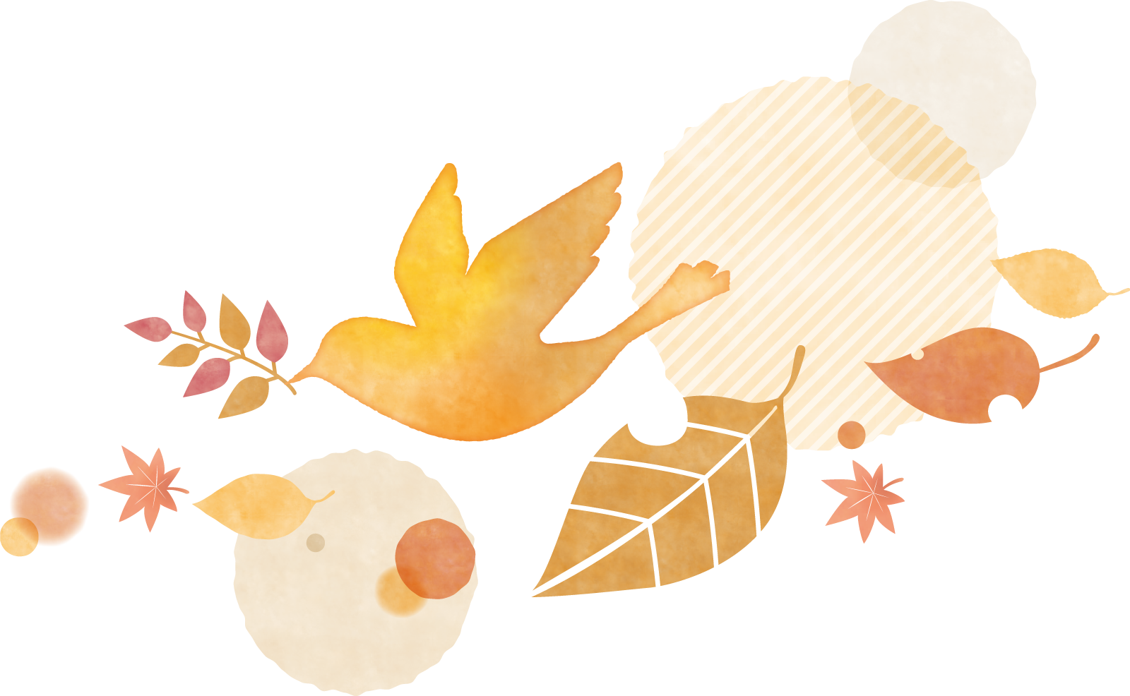小平元気村おがわ東１Fにある「おだまき」をご存知でしょうか。「おだまき」は障がいのある人たちの「自立」を支援するために1991年につくられた通所施設です。現在は20代から70代までの、年齢も障がいも様々な個性を持つ人たちが通っており、「ていねいに、心をこめてつくる」をモットーに古い布を裂いて織って再生させる「裂き織り」を中心に作品を製作しています。その「おだまき」で働くチャーミングな笑顔の吉田ちひろさんに、非営利団体である社会福祉法人で働くことについて、お話を伺いました。

◆「おだまき」に就職したきっかけはなんですか？
大学のゼミの先生が、こだいらNPOボランティアセミナーで「おだまき」に関わっていました。その縁で声をかけてくださいました。「おだまき」は自宅からも近いし、作品を作ったりするのも嫌いではなかったので、就職することに決めました。

◆小さいころから福祉の道を目指していたのですか？
高校生のときは演劇部で、３年間活動していました。進路を決めるとき、演劇の道ではないなと感じました。どうするか悩んだとき、幼稚園の卒業アルバムに将来の夢は「幼稚園の先生」と書いたことを思い出しました。原点に戻って、幼稚園の先生になろうと。在学していた高校は付属大学があったので受験することなく進学することが可能でしたが、その付属大学には保育学部がなかったので、別の大学への受験準備を始めました。高校の先生が勧めてくれたのが卒業した大学です。

◆「おだまき」での仕事はどうですか？
大変なこともあるけれど、１日を振り返ったときに“ふふっ”となるようなおもしろい瞬間が利用者さんとの間にあるんです。そんな“ふふっ”となる瞬間があるから楽しいです。そういうことがあるから大変なことも、まっいいかと思えます。

◆仕事で心がけていることとかありますか？
気持ちが落ち込むこともあります、そんな時はとことん落ち込みます。どん底まで落ち込めばあとはあがっていくだけなので。ネガティブな言葉をポジティブな言葉に言い変えることができると、大学で学びました。その他にも自分の学んできたことが活かせていると思います。
以前の職場での経験から苦労は分かち合うことが大切なんじゃないかと思いました。苦労の分担です。元気で働くためには自分自身のコンディションの維持が大事です。それなので、まずは自分を大切にしようと。できないことはできない、みんなで分担してやる。そして自分にできることは全力でやるようにしています。

人と接するのが好きなのかと思いきや、人と対するのは苦手と意外な答えが返ってきました。でも、「いままで学んできたことを利用者さんのために活かしていきたいと思っています。」とポジティブに捉えています。さまざまな経験を糧に、仕事に臨む姿に、「NPOで働くこと」という「連」の特集テーマを忘れ、吉田さんの人生観に聞き入ってしまいました。学ぶべきところが多く有意義な時間となりました。 （取材：古家裕美）

